Resolución del Pleno del Instituto de Transparencia, Acceso a la Información Pública y Protección de Datos Personales del Estado de México y Municipios, con domicilio en Metepec, Estado de México, a diecinueve de agosto de dos mil veinte.
VISTO el expediente electrónico formado con motivo del recurso de revisión número 01240/INFOEM/IP/RR/2020, interpuesto por la C. XXXXXXXXXXXXXXXXX, en lo subsecuente La Recurrente, en contra de la respuesta del Ayuntamiento de Tenango del Aire, en lo subsecuente El Sujeto Obligado, se procede a dictar la presente resolución.

A N T E C E D E N T E S D E L A S U N T O
PRIMERO. De la Solicitud de Información.
Con fecha diez de febrero de dos mil veinte, La Recurrente, presentó a través del Sistema de Acceso a la Información Mexiquense (SAIMEX) ante El Sujeto Obligado, solicitud de acceso a la información pública, registrada bajo el número de expediente 00271/TENAAIR/IP/2020, mediante la cual solicitó información en el tenor siguiente:
“DIARIO GENERAL DE POLIZAS DEL MES DE SEPTIEMBRE DE 2019” [Sic]
Modalidad de entrega: A través del SAIMEX.

SEGUNDO. De la respuesta del Sujeto Obligado.
En el expediente electrónico SAIMEX, se aprecia que el diecinueve de febrero del presente, El Sujeto Obligado dio respuesta a la solicitud de información en los siguientes términos:
“En respuesta a la solicitud recibida, nos permitimos hacer de su conocimiento que con fundamento en el artículo 53, Fracciones: II, V y VI de la Ley de Transparencia y Acceso a la Información Pública del Estado de México y Municipios, le contestamos que:
CON LA FINALIDAD DE DAR CUMPLIMIENTO A SU SOLICITUD CON NÚMERO DE FOLIO 00271/TENAAIR/IP/2020, MEDIANTE LA CUAL REQUIERE DIARIO GENERAL DE PÓLIZAS DEL MES DE SEPTIEMBRE DE 2019 Y CON FUNDAMENTO EN EL ARTÍCULO 158 DE LA LEY DE TRANSPARENCIA Y ACCESO A LA INFORMACIÓN PÚBLICA DEL ESTADO DE MÉXICO Y MUNICIPIOS QUE A LA LETRA DICE: ARTÍCULO 158.- De manera excepcional, cuando de forma fundada y motivada así lo determine el sujeto obligado, en aquellos casos en que la información solicitada que ya se encuentre en su posesión implique análisis, estudio o procesamiento de documentos cuya entrega o reproducción sobrepase las capacidades técnicas administrativas y humanas del sujeto obligado para cumplir con la solicitud, en los plazos establecidos para dichos efectos, se podrá poner a disposición del solicitante los documentos en consulta directa, salvo la información clasificada. En todo caso, se facilitará su copia simple o certificada, así como su reproducción por cualquier medio disponible en las instalaciones del sujeto obligado o que, en su caso, aporte el solicitante. TODA VEZ QUE LA INFORMACIÓN QUE SOLICITA COMPRENDE CIERTO NÚMERO DE FOJAS, QUE REQUIEREN ELABORARSE EN VERSIÓN PÚBLICA, Y EL TIEMPO DE ENTREGA SOBREPASA LOS PLAZOS ESTABLECIDOS PARA DICHOS EFECTOS, REBASANDO LAS CAPACIDADES TÉCNICAS ADMINISTRATIVAS Y HUMANAS DE ESTA TESORERÍA MUNICIPAL, YA QUE NO CONTAMOS CON EL EQUIPO DE CÓMPUTO NI PERSONAL NECESARIO, LE INVITAMOS A QUE ACUDA DIRECTAMENTE A LA TESORERÍA MUNICIPAL DE TENANGO, DEL AIRE ESTADO DE MÉXICO, A REALIZAR LA CONSULTA DE DICHA INFORMACIÓN” [Sic]

TERCERO. Del recurso de revisión.
Inconforme con la respuesta por El Sujeto Obligado, La Recurrente interpuso recurso de revisión, en fecha veintiséis de febrero del presente, el cual fue registrado en el sistema electrónico con el expediente número 01240/INFOEM/IP/RR/2020, en el cual arguye las siguientes manifestaciones:
Acto Impugnado:
“SE SOLICITO EL DIARIO GENERAL DE POLIZAS DEL MES DE SEPTIEMBRE DE 2019” [Sic]

Razones o Motivos de Inconformidad:
“SE NEGARON A ENTREGAR LO SOLICITADO, INFORMANDO LO SIGUIENTE: CON LA FINALIDAD DE DAR CUMPLIMIENTO A SU SOLICITUD CON NÚMERO DE FOLIO 00271/TENAAIR/IP/2020, MEDIANTE LA CUAL REQUIERE DIARIO GENERAL DE PÓLIZAS DEL MES DE SEPTIEMBRE DE 2019 Y CON FUNDAMENTO EN EL ARTÍCULO 158 DE LA LEY DE TRANSPARENCIA Y ACCESO A LA INFORMACIÓN PÚBLICA DEL ESTADO DE MÉXICO Y MUNICIPIOS QUE A LA LETRA DICE: ARTÍCULO 158.- De manera excepcional, cuando de forma fundada y motivada así lo determine el sujeto obligado, en aquellos casos en que la información solicitada que ya se encuentre en su posesión implique análisis, estudio o procesamiento de documentos cuya entrega o reproducción sobrepase las capacidades técnicas administrativas y humanas del sujeto obligado para cumplir con la solicitud, en los plazos establecidos para dichos efectos, se podrá poner a disposición del solicitante los documentos en consulta directa, salvo la información clasificada. En todo caso, se facilitará su copia simple o certificada, así como su reproducción por cualquier medio disponible en las instalaciones del sujeto obligado o que, en su caso, aporte el solicitante. TODA VEZ QUE LA INFORMACIÓN QUE SOLICITA COMPRENDE CIERTO NÚMERO DE FOJAS, QUE REQUIEREN ELABORARSE EN VERSIÓN PÚBLICA, Y EL TIEMPO DE ENTREGA SOBREPASA LOS PLAZOS ESTABLECIDOS PARA DICHOS EFECTOS, REBASANDO LAS CAPACIDADES TÉCNICAS ADMINISTRATIVAS Y HUMANAS DE ESTA TESORERÍA MUNICIPAL, YA QUE NO CONTAMOS CON EL EQUIPO DE CÓMPUTO NI PERSONAL NECESARIO, LE INVITAMOS A QUE ACUDA DIRECTAMENTE A LA TESORERÍA MUNICIPAL DE TENANGO, DEL AIRE ESTADO DE MÉXICO, A REALIZAR LA CONSULTA DE DICHA INFORMACIÓN. POR LO QUE CLARAMENTE SE ESTAN NEGANDO A ENTREGAR LA INFORMACION, YA QUE YO LA SOLICITE POR ESTE MEDIO, NO EN COPIA SIMPLE NI ,TENDRIA PORQUE ACUDIR A LA TESORERIA “ [Sic]

CUARTO. Del turno del recurso de revisión.
Medio de impugnación que le fue turnado a la Comisionada Zulema Martínez Sánchez, por medio del sistema electrónico en términos del arábigo 185 fracción I de la Ley de Transparencia y Acceso a la información Pública del Estado de México y Municipios, del cual recayó acuerdo de admisión en fecha cuatro de marzo del presente, determinándose en él, un plazo de siete días para que las partes manifestaran lo que a su derecho corresponda en términos del numeral ya citado.

QUINTO. De la etapa de instrucción.
Así, una vez transcurrido el término legal referido, se advierte que El Sujeto Obligado fue omiso en presentar su informe justificado; de igual manera La Recurrente fue omisa en presentar alegatos, pruebas o manifestación alguna.
Por lo cual se decretó el cierre de instrucción con fecha dieciocho de marzo del presente, en términos del artículo 185 Fracción VI de la Ley de Transparencia y Acceso a la Información Pública del Estado de México y Municipios, iniciando el término legal para dictar resolución definitiva del asunto.
C O N S I D E R A N D O
PRIMERO. De la competencia.
Este Instituto de Transparencia, Acceso a la Información Pública y Protección de Datos Personales del Estado de México, es competente para conocer y resolver el presente recurso de revisión interpuesto por La Recurrente conforme a lo dispuesto en los artículos 6, apartado A, fracción IV de la Constitución Política de los Estados Unidos Mexicanos, 5, párrafos vigésimo segundo, vigésimo tercero y vigésimo cuarto, fracción IV de la Constitución Política del Estado Libre y Soberano de México, 1, 2 fracción II, 13, 29, 36 fracciones II y III, 176, 178, 179 fracción I, 181 párrafo tercero, 182, 185, 188 y 194 de la Ley de Transparencia y Acceso a la Información Pública del Estado de México y Municipios, 9 fracciones I, XXIV, 11 y 14 fracción I del Reglamento Interior del Instituto de Transparencia, Acceso a la Información Pública y Protección de Datos Personales del Estado de México.

SEGUNDO. Sobre los alcances del recurso de revisión.
Derivado de la impugnación realizada, es preciso e importante señalar que el recurso de revisión inmerso en la Ley de Transparencia vigente en la entidad, tiene el fin y alcance que señalan los numerales 176, 179, 181 párrafo cuarto, 194 y 195 y demás aplicables de la Ley de Transparencia y Acceso a la Información Pública del Estado de México y Municipios vigente, el cual será analizado conforme a las actuaciones que obren en los expedientes electrónicos, con la finalidad de reparar cualquier posible afectación al derecho de acceso a la información pública y garantizando el principio rector de máxima publicidad.

TERCERO. De las causas de improcedencia.
En el procedimiento de acceso a la información y de los medios de impugnación de la materia, se advierten diversos supuestos de procedibilidad, los cuales deben estudiarse con la finalidad de dar cumplimiento a los principios de legalidad y objetividad inmersos en el artículo 9 de Ley de Transparencia y Acceso a la Información Pública del Estado de México y Municipios, en correlación con la seguridad jurídica que debe generar lo actuado ante este Organismo garante.
Siendo facultad de este Órgano entrar al estudio de las causas de improcedencia que hagan valer las partes o que se adviertan de oficio por este Resolutor y por ende objeto de análisis previo al estudio de fondo del asunto, en los presupuestos procesales sobre el inicio o trámite de un proceso, generando eficacia jurídica en las resoluciones, máxime que se trata de una figura procesal adoptada en la ley de la materia, la cual impide su estudio y resolución cuando una vez admitido el recurso de revisión se advierta una causa de improcedencia que permita sobreseer el recurso de revisión, sin estudiar el fondo del asunto; circunstancias anteriores que no son incompatibles con el derecho de acceso a la justicia, ya que éste no se coarta por regular causas de improcedencia y sobreseimiento con tales fines. Así las cosas, del análisis de los expedientes electrónicos no se advierte ninguna causa de improcedencia que se actualice ni mucho menos alguna hecha valer por alguna de las partes, procediendo al estudio del fondo del asunto, en los siguientes términos.

CUARTO. Estudio y resolución del asunto
El análisis del presente recurso, se basará en el contenido íntegro de las actuaciones que obran en el expediente electrónico, para así estar en posibilidad este Órgano Colegiado de dictar el fallo correspondiente conforme a derecho, tomando en consideración los elementos aportados por las partes y respetando en todo momento al principio de máxima publicidad consagrado en nuestra Constitución Federal, Local y demás leyes aplicables en la materia, así como en los tratados internacionales en los que el Estado Mexicano sea parte, en concordancia con el párrafo tercero del artículo 1 de la Constitución Federal y el diverso 8 de la Ley de Transparencia local.
En este tenor, es necesario subrayar que el derecho de acceso a la información pública, implica que cualquier persona conozca la información contenida en los documentos que se encuentren en los archivos de los sujetos obligados, conforme a los artículos 4, 12, 24 último párrafo y 160 de la Ley local en la materia, que a la letra citan:
“Artículo 4. El derecho humano de acceso a la información pública es la prerrogativa de las personas para buscar, difundir, investigar, recabar, recibir y solicitar información pública, sin necesidad de acreditar personalidad ni interés jurídico.
Toda la información generada, obtenida, adquirida, transformada, administrada o en posesión de los sujetos obligados es pública y accesible de manera permanente a cualquier persona, en los términos y condiciones que se establezcan en los tratados internacionales de los que el Estado mexicano sea parte, en la Ley General, la presente Ley y demás disposiciones de la materia, privilegiando el principio de máxima publicidad de la información. Solo podrá ser clasificada excepcionalmente como reservada temporalmente por razones de interés público, en los términos de las causas legítimas y estrictamente necesarias previstas por esta Ley.
Los sujetos obligados deben poner en práctica, políticas y programas de acceso a la información que se apeguen a criterios de publicidad, veracidad, oportunidad, precisión y suficiencia en beneficio de los solicitantes.
Artículo 12. Quienes generen, recopilen, administren, manejen, procesen, archiven o conserven información pública serán responsables de la misma en los términos de las disposiciones jurídicas aplicables.
Los sujetos obligados sólo proporcionarán la información pública que se les requiera y que obre en sus archivos y en el estado en que ésta se encuentre. La obligación de proporcionar información no comprende el procesamiento de la misma, ni el presentarla conforme al interés del solicitante; no estarán obligados a generarla, resumirla, efectuar cálculos o practicar investigaciones.
(…)
Artículo 24.
(…)
Los sujetos obligados solo proporcionarán la información pública que generen, administren o posean en el ejercicio de sus atribuciones.”
(…)
Artículo 160. Los sujetos obligados deberán otorgar acceso a los documentos que se encuentren en sus archivos o que estén obligados a documentar de acuerdo con sus facultades, competencias o funciones en el formato que el solicitante manifieste, de entre aquellos formatos existentes, conforme a las características físicas de la información o del lugar donde se encuentre así lo permita.
En caso que la información solicitada consista en bases de datos se deberá privilegiar la entrega de la misma en formatos abiertos.”[Sic]

Así que la obligación de los Sujetos Obligados de dar acceso a la información pública que generen, administren o posean, se tendrá por cumplida cuando el solicitante tenga a su disposición la información requerida, o cuando realice la consulta de la misma en el lugar que ésta se localice, de acuerdo a lo señalado por el artículo 166 de la Ley local en la materia, que se reproduce de la siguiente forma:
“Artículo 166. La obligación de acceso a la información pública se tendrá por cumplida cuando el solicitante tenga a su disposición la información requerida, o cuando realice la consulta de la misma en el lugar en el que ésta se localice.” [Sic]

Ahora bien, en una aproximación inicial, es procedente traer a colación la solicitud de información 00271/TENAAIR/IP/2020, mediante la cual, la particular requirió lo siguiente:

- Diario de pólizas, correspondiente al mes de septiembre de dos mil diecinueve.

En este sentido, resulta oportuno hacer alusión a los artículos 87 y 95 de la Ley Orgánica Municipal del Estado de México, los cuales a la letra rezan:
“Artículo 87.- Para el despacho, estudio y planeación de los diversos asuntos de la administración municipal, el ayuntamiento contará por lo menos con las siguientes Dependencias:
- La secretaría del ayuntamiento;
- La tesorería municipal.
- La Dirección de Obras Públicas o equivalente
- La Dirección de Desarrollo Económico o equivalente.
Artículo 95.- Son atribuciones del tesorero municipal:
- Administrar la hacienda pública municipal, de conformidad con las disposiciones legales aplicables;
(…)
IV. Llevar los registros contables, financieros y administrativos de los ingresos, egresos, e inventarios;” [Sic]

Así, de los preceptos legales previamente referidos se puede advertir que El Sujeto Obligado si genera, posee o administra la información solicitada, en ejercicio de sus funciones de derecho público, motivo por el cual se actualiza el supuesto jurídico, previsto en el articulo 12 de la Ley de Transparencia y Acceso a la Información Pública del Estado de México y Municipios, que literalmente establece:
“Artículo 12. Quienes generen, recopilen, administren, manejen, procesen, archiven o conserven información pública serán responsables de la misma en los términos de las disposiciones jurídicas aplicables.
Los sujetos obligados sólo proporcionarán la información pública que se les requiera y que obre en sus archivos y en el estado en que ésta se encuentre. La obligación de proporcionar información no comprende el procesamiento de la misma, ni el presentarla conforme al interés del solicitante; no estarán obligados a generarla, resumirla, efectuar cálculos o practicar investigaciones.” [Sic]

A mayor abundamiento, de una interpretación literal es posible advertir que mediante la solicitud de información 00271/TENAAIR/IP/2020, la ahora recurrente requirió información correspondiente al ejercicio fiscal dos mil diecinueve. En este tenor, resultan aplicables los Lineamientos para la Integración del Informe Mensual Municipal del referido ejercicio fiscal, publicados por el Órgano Superior de Fiscalización del Estado de México; los cuales señalan que los servidores públicos de las entidades fiscalizables municipales deberán de presentar al Órgano Superior de Fiscalización del Estado de México, su informe mensual, dentro de los veinte días posteriores al término del mes correspondiente. Adicionalmente, dichos informes deberán de contener firma autógrafa, así como los sellos correspondientes, robustece lo anterior la siguiente imagen ilustrativa:

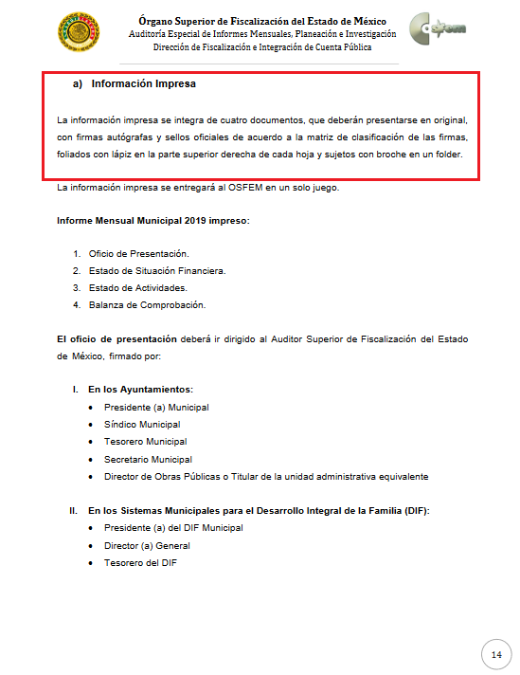
Por otra parte, se advierte que las entidades fiscalizables municipales deberán de entregar la información en Discos (cd’s). Al respecto, se precisa que el Diario General de Pólizas corresponde al disco 1 “Información Patrimonial (Contable y Administrativa). Sirve de sustento la siguiente imagen ilustrativa correspondiente a los Lineamientos del ejercicio fiscal dos mil diecinueve:

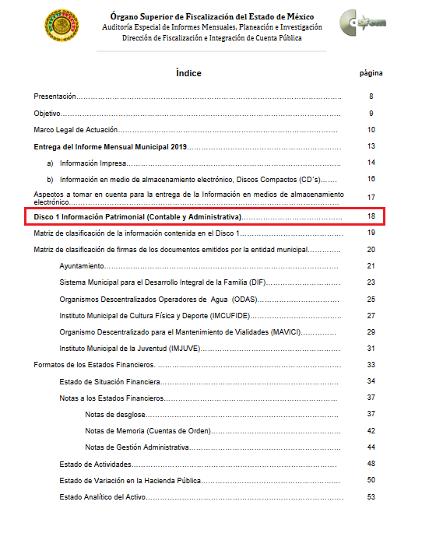
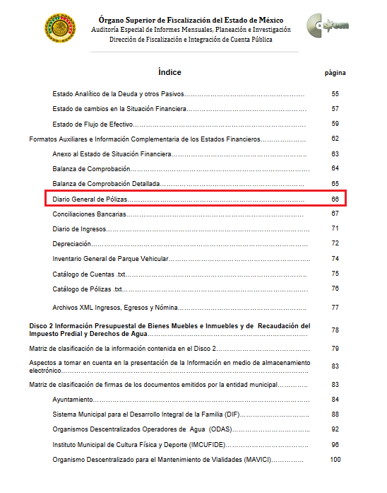
Una vez sentado lo anterior, resulta oportuno precisar que los Lineamientos para la Integración del Informe Mensual Municipal contienen el formato del Diario General de pólizas, mismo que es plasmado a continuación:
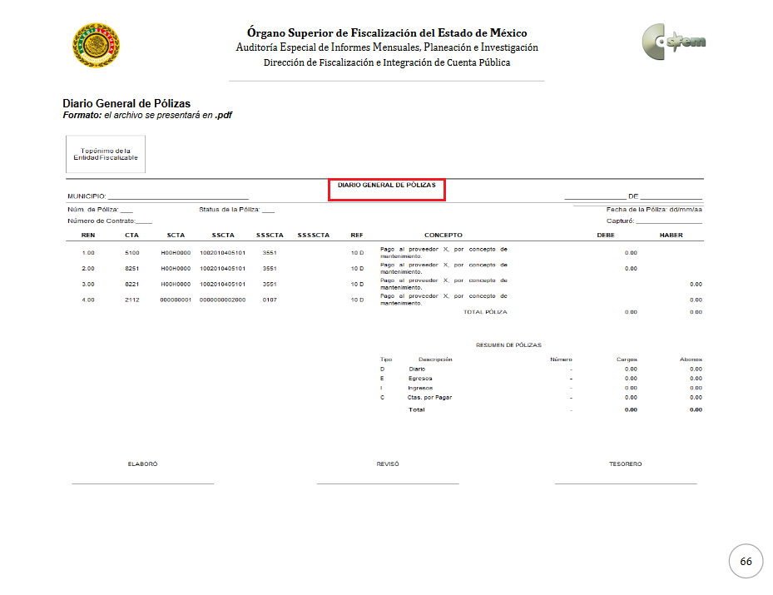

De manera complementaria, no pasa desapercibido para este Órgano Garante que el Diario General de pólizas deberá de observar ciertas formalidades, tales como las firmas autógrafas de quienes emanen, así como los sellos correspondientes, robustece lo anterior la siguiente imagen ilustrativa:
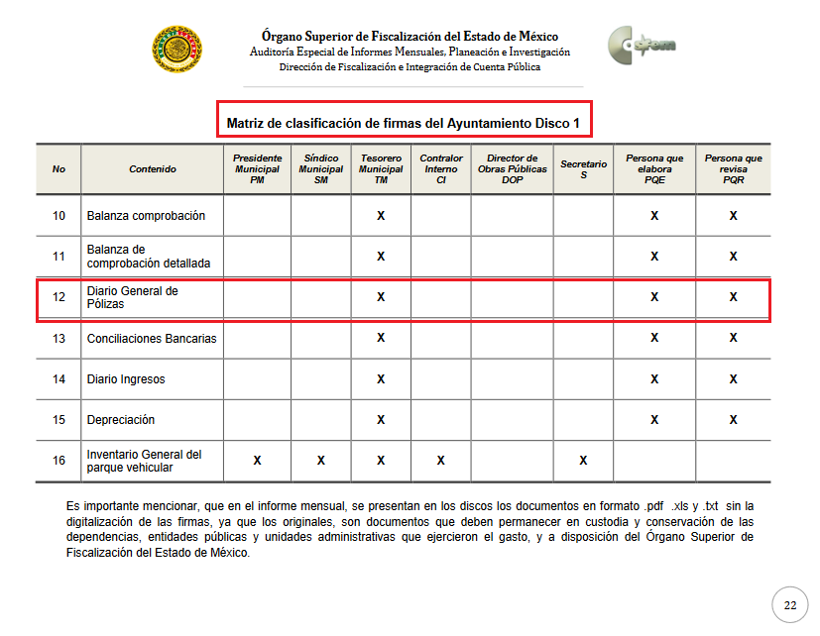
Bajo estas líneas argumentativas, este Órgano Garante arriba a la conclusión de que la información es susceptible de ser generada, poseída y administrada por El Sujeto Obligado. Aunado a lo anterior, como se mencionó en el antecedente segundo, en fecha diecinueve de febrero del presente, El Sujeto Obligado rindió su respuesta a la solicitud de información formulada por el particular, manifestando para tal efecto lo siguiente:
“En respuesta a la solicitud recibida, nos permitimos hacer de su conocimiento que con fundamento en el artículo 53, Fracciones: II, V y VI de la Ley de Transparencia y Acceso a la Información Pública del Estado de México y Municipios, le contestamos que:
CON LA FINALIDAD DE DAR CUMPLIMIENTO A SU SOLICITUD CON NÚMERO DE FOLIO 00271/TENAAIR/IP/2020, MEDIANTE LA CUAL REQUIERE DIARIO GENERAL DE PÓLIZAS DEL MES DE SEPTIEMBRE DE 2019 Y CON FUNDAMENTO EN EL ARTÍCULO 158 DE LA LEY DE TRANSPARENCIA Y ACCESO A LA INFORMACIÓN PÚBLICA DEL ESTADO DE MÉXICO Y MUNICIPIOS QUE A LA LETRA DICE: ARTÍCULO 158.- De manera excepcional, cuando de forma fundada y motivada así lo determine el sujeto obligado, en aquellos casos en que la información solicitada que ya se encuentre en su posesión implique análisis, estudio o procesamiento de documentos cuya entrega o reproducción sobrepase las capacidades técnicas administrativas y humanas del sujeto obligado para cumplir con la solicitud, en los plazos establecidos para dichos efectos, se podrá poner a disposición del solicitante los documentos en consulta directa, salvo la información clasificada. En todo caso, se facilitará su copia simple o certificada, así como su reproducción por cualquier medio disponible en las instalaciones del sujeto obligado o que, en su caso, aporte el solicitante. TODA VEZ QUE LA INFORMACIÓN QUE SOLICITA COMPRENDE CIERTO NÚMERO DE FOJAS, QUE REQUIEREN ELABORARSE EN VERSIÓN PÚBLICA, Y EL TIEMPO DE ENTREGA SOBREPASA LOS PLAZOS ESTABLECIDOS PARA DICHOS EFECTOS, REBASANDO LAS CAPACIDADES TÉCNICAS ADMINISTRATIVAS Y HUMANAS DE ESTA TESORERÍA MUNICIPAL, YA QUE NO CONTAMOS CON EL EQUIPO DE CÓMPUTO NI PERSONAL NECESARIO, LE INVITAMOS A QUE ACUDA DIRECTAMENTE A LA TESORERÍA MUNICIPAL DE TENANGO, DEL AIRE ESTADO DE MÉXICO, A REALIZAR LA CONSULTA DE DICHA INFORMACIÓN” [Sic]

Respuesta del Sujeto Obligado, de la cual se desprende que éste asume generar, poseer y administrar la información solicitada; al precisar tenerla en sus archivos. Por otra parte, resulta necesario el estudio del cambio de modalidad de la entrega de información, con la finalidad de determinar la procedencia o improcedencia la misma, por ello cabe recordar que el derecho de acceso a la información establece como requisitos para presentar una solicitud de acceso a la información los establecidos en el artículo 155 de la Ley de Transparencia local, resultando de observancia al caso concreto la fracción V, que establece lo siguiente:
“Artículo 155. Para presentar una solicitud por escrito, no se podrán exigir mayores requisitos que los siguientes:
I. Nombre del solicitante, o en su caso, los datos generales de su representante;
II. Domicilio o en su caso correo electrónico para recibir notificaciones;
III. La descripción de la información solicitada;
IV. Cualquier otro dato que facilite la búsqueda y eventual localización de la información; y
V. La modalidad en la que prefiere se otorgue el acceso a la información, la cual podrá ser verbal, siempre y cuando sea para fines de orientación, mediante consulta directa, mediante la expedición de copias simples o certificadas o la reproducción en cualquier otro medio, incluidos los electrónicos.
Queda prohibido para los sujetos obligados recabar datos que den lugar a indagatorias sobre las motivaciones de la solicitud de información y su uso posterior.
Las solicitudes anónimas, con nombre incompleto o seudónimo serán procedentes para su trámite por parte del sujeto obligado ante quien se presente. No podrá requerirse información adicional con motivo del nombre proporcionado por el solicitante.
La información de las fracciones I y IV será proporcionada por el solicitante de manera opcional y, en ningún caso, podrá ser un requisito indispensable para la procedencia de la solicitud.” [Sic]

De la lectura del ordenamiento transcrito, se acredita que al momento de presentar una solicitud de acceso a la información se debe precisar la modalidad en que habrá de ser entregada, lo que se materializa en el caso concreto al haber señalado el solicitante a través del SAIMEX, empero hemos de precisar que no todo derecho es absoluto, que existen excepciones, lo que en el presente asunto resulta de observancia los artículo 158 y 164 de la citada Ley de Transparencia, el cual consagra:
“Artículo 158. De manera excepcional, cuando de forma fundada y motivada así lo determine el sujeto obligado, en aquellos casos en que la información solicitada que ya se encuentre en su posesión implique análisis, estudio o procesamiento de documentos cuya entrega o reproducción sobrepase las capacidades técnicas administrativas y humanas del sujeto obligado para cumplir con la solicitud, en los plazos establecidos para dichos efectos, se podrá poner a disposición del solicitante los documentos en consulta directa, salvo la información clasificada.
En todo caso, se facilitará su copia simple o certificada, así como su reproducción por cualquier medio disponible en las instalaciones del sujeto obligado o que, en su caso, aporte el solicitante.
Artículo 164. El acceso se dará en la modalidad de entrega y, en su caso, de envío elegidos por el solicitante. Cuando la información no pueda entregarse o enviarse en la modalidad solicitada, el sujeto obligado deberá ofrecer otra u otras modalidades de entrega.
En cualquier caso, se deberá fundar y motivar la necesidad de ofrecer otras modalidades.” [Sic]

Circunstancia que no fue complida por El Sujeto Obligado, toda vez que su determinación no fue debidamente fundada ni motivada, al respecto el máximo tribunal del país ha establecido jurisprudencia respecto a qué debe entenderse por fundamentación y motivación, en los siguientes términos:

“FUNDAMENTACION Y MOTIVACION.
La debida fundamentación y motivación legal, deben entenderse, por lo primero, la cita del precepto legal aplicable al caso, y por lo segundo, las razones, motivos o circunstancias especiales que llevaron a la autoridad a concluir que el caso particular encuadra en el supuesto previsto por la norma legal invocada como fundamento.” [Sic]
Así, en un acto de autoridad se surte la debida fundamentación cuando se cita el precepto legal aplicable al caso concreto y la debida motivación cuando se expresan las razones, motivos o circunstancias que tomó en cuenta la autoridad para adecuar el hecho a los fundamentos de derecho. Más aún, a través de diversa jurisprudencia dictada por el Poder Judicial de la Federación se sostiene que la finalidad de la fundamentación o motivación es la de explicar, justificar, posibilitar la defensa y comunicar la decisión de la autoridad:
“FUNDAMENTACIÓN Y MOTIVACIÓN. EL ASPECTO FORMAL DE LA GARANTÍA Y SU FINALIDAD SE TRADUCEN EN EXPLICAR, JUSTIFICAR, POSIBILITAR LA DEFENSA Y COMUNICAR LA DECISIÓN.
El contenido formal de la garantía de legalidad prevista en el artículo 16 constitucional relativa a la fundamentación y motivación tiene como propósito primordial y ratio que el justiciable conozca el "para qué" de la conducta de la autoridad, lo que se traduce en darle a conocer en detalle y de manera completa la esencia de todas las circunstancias y condiciones que determinaron el acto de voluntad, de manera que sea evidente y muy claro para el afectado poder cuestionar y controvertir el mérito de la decisión, permitiéndole una real y auténtica defensa. Por tanto, no basta que el acto de autoridad apenas observe una motivación pro forma pero de una manera incongruente, insuficiente o imprecisa, que impida la finalidad del conocimiento, comprobación y defensa pertinente, ni es válido exigirle una amplitud o abundancia superflua, pues es suficiente la expresión de lo estrictamente necesario para explicar, justificar y posibilitar la defensa, así como para comunicar la decisión a efecto de que se considere debidamente fundado y motivado, exponiendo los hechos relevantes para decidir, citando la norma habilitante y un argumento mínimo pero suficiente para acreditar el razonamiento del que se deduzca la relación de pertenencia lógica de los hechos al derecho invocado, que es la subsunción.” [Sic]

En consecuencia, la fundamentación y motivación implica que, en el acto de autoridad, además de contenerse los supuestos jurídicos aplicables se expliquen claramente, por qué, a través de la utilización de la norma se emitió el acto. De este modo, la persona que se siente afectada pueda impugnar la decisión, permitiéndole una real y auténtica defensa.
Aunado a lo anterior, en alusión a la respuesta del Sujeto Obligado, resulta aplicable el contenido del artículo 179, fracción VIII de la Ley de Transparencia y Acceso a la Información Pública del Estado de México y Municipios, porción normativa que dispone a la literalidad lo siguiente:
“Artículo 179. El recurso de revisión es un medio de protección que la Ley otorga a los particulares, para hacer valer su derecho de acceso a la información pública, y procederá en contra de las siguientes causas:
(…)
VIII. La notificación, entrega o puesta a disposición de información en una modalidad o formato distinto al solicitado
(…)” [Sic]

Inconforme con la respuesta del Sujeto Obligado, El Recurrente interpuso recurso de revisión en fecha veintiséis de febrero, admitiéndose el cuatro de marzo, ambos del año dos mil veinte. Señalando como razones o motivos de inconformidad:
“SE NEGARON A ENTREGAR LO SOLICITADO, INFORMANDO LO SIGUIENTE: CON LA FINALIDAD DE DAR CUMPLIMIENTO A SU SOLICITUD CON NÚMERO DE FOLIO 00271/TENAAIR/IP/2020, MEDIANTE LA CUAL REQUIERE DIARIO GENERAL DE PÓLIZAS DEL MES DE SEPTIEMBRE DE 2019 Y CON FUNDAMENTO EN EL ARTÍCULO 158 DE LA LEY DE TRANSPARENCIA Y ACCESO A LA INFORMACIÓN PÚBLICA DEL ESTADO DE MÉXICO Y MUNICIPIOS QUE A LA LETRA DICE: ARTÍCULO 158.- De manera excepcional, cuando de forma fundada y motivada así lo determine el sujeto obligado, en aquellos casos en que la información solicitada que ya se encuentre en su posesión implique análisis, estudio o procesamiento de documentos cuya entrega o reproducción sobrepase las capacidades técnicas administrativas y humanas del sujeto obligado para cumplir con la solicitud, en los plazos establecidos para dichos efectos, se podrá poner a disposición del solicitante los documentos en consulta directa, salvo la información clasificada. En todo caso, se facilitará su copia simple o certificada, así como su reproducción por cualquier medio disponible en las instalaciones del sujeto obligado o que, en su caso, aporte el solicitante. TODA VEZ QUE LA INFORMACIÓN QUE SOLICITA COMPRENDE CIERTO NÚMERO DE FOJAS, QUE REQUIEREN ELABORARSE EN VERSIÓN PÚBLICA, Y EL TIEMPO DE ENTREGA SOBREPASA LOS PLAZOS ESTABLECIDOS PARA DICHOS EFECTOS, REBASANDO LAS CAPACIDADES TÉCNICAS ADMINISTRATIVAS Y HUMANAS DE ESTA TESORERÍA MUNICIPAL, YA QUE NO CONTAMOS CON EL EQUIPO DE CÓMPUTO NI PERSONAL NECESARIO, LE INVITAMOS A QUE ACUDA DIRECTAMENTE A LA TESORERÍA MUNICIPAL DE TENANGO, DEL AIRE ESTADO DE MÉXICO, A REALIZAR LA CONSULTA DE DICHA INFORMACIÓN. POR LO QUE CLARAMENTE SE ESTAN NEGANDO A ENTREGAR LA INFORMACION, YA QUE YO LA SOLICITE POR ESTE MEDIO, NO EN COPIA SIMPLE NI ,TENDRIA PORQUE ACUDIR A LA TESORERIA “ [Sic]

Por otra parte, como fue referido en el antecedente quinto, El Sujeto Obligado fue omiso en rendir su informe justificado, de manera coincidente La Recurrente fue omisa en rendir manifestaciones, pruebas o alegato alguno.

Con base en lo anteriormente expuesto, este Órgano Garante arriba a la conclusión de que El Sujeto Obligado no colmó ni total ni parcialmente el derecho de acceso a la información pública, al haberse limitado a plantear de manera inadecuada y deficiente el cambio de modalidad. Consecuentemente, resulta procedente ordenar la entrega, vía SAIMEX, en versión pública de ser procedente de lo siguiente:
- Diario de pólizas, correspondiente al mes de septiembre de dos mil diecinueve.

- Versión Pública
No pasa desapercibido que la información podría contener información susceptible de clasificar, por lo cual, dicha información debe ser clasificada para no vulnerar un derecho intangible. Aunado a que de ser en caso de contar con otra información consistente en datos personales, deberá generarse una versión pública, tal excepción a la publicidad, atiende a la coexistencia de datos públicos e información que tenga el carácter de confidencial (datos personales) o reservada, por lo que debe privilegiarse el acceso a la información bajo el principio de máxima divulgación, empero sin violar el derecho a la protección de datos personales, cuyo fundamento legal aplicable se encuentra inmerso en los numerales de la Ley de la materia, que a la letra esgrimen:
“Artículo 3. Para los efectos de la presente Ley se entenderá por:
(…)
IX. Datos personales: La información concerniente a una persona, identificada o identificable según lo dispuesto por la Ley de Protección de Datos Personales del Estado de México;
(…)
XLV. Versión pública: Documento en el que se elimine, suprime o borra la información clasificada como reservada o confidencial para permitir su acceso.
Artículo 122. La clasificación es el proceso mediante el cual el sujeto obligado determina que la información en su poder actualiza alguno de los supuestos de reserva o confidencialidad, de conformidad con lo dispuesto en el presente título.
[…]
Artículo 132. La clasificación de la información se llevará a cabo en el momento en que:
[…]
II. Se determine mediante resolución de autoridad competente; o
(…)
Artículo 137. Cuando un mismo medio, impreso o electrónico, contenga información pública y reservada o confidencial, la Unidad de Transparencia para efectos de atender una solicitud de información, deberán elaborar una versión pública en la que se testen las partes o secciones clasificadas, indicando su contenido de manera genérica y fundando y motivando su clasificación.” [Sic]

Verbigracia, previo a poner a disposición la información correspondiente debe considerarse que tiene carácter de confidencial el Registro Federal de Contribuyentes (RFC) que no sean de proveedores, cuenta bancaria, la Clave Única de Registro de Población (CURP), domicilio particular, teléfono particular, el nombre de las personas físicas que no tengan la calidad de servidor público o aquellos que no reciban recursos públicos, entre otros considerados como datos personales en términos de la normatividad aplicable.
En cuanto al Registro Federal de Contribuyentes de las personas físicas constituye un dato personal, ya que para su obtención es necesario acreditar ante la autoridad fiscal previamente la identidad de la persona, su fecha de nacimiento, entre otros aspectos.
Ahora bien, las personas físicas tramitan su inscripción en el registro con el propósito de realizar —mediante esa clave de identificación— operaciones o actividades de naturaleza fiscal, la cual, les permite hacer identificable respecto de una situación fiscal determinada.
Lo anterior es compartido por el ahora Instituto Nacional de Transparencia, Acceso a la Información y Protección de Datos Personales (INAI), conforme al criterio 19/17, el cual es del tenor literal siguiente:
“REGISTRO FEDERAL DE CONTRIBUYENTES (RFC) DE PERSONAS FÍSICAS.
El RFC es una clave de carácter fiscal, única e irrepetible, que permite identificar al titular, su edad y fecha de nacimiento, por lo que es un dato personal de carácter confidencial.
Resoluciones:
RRA 0189/17. Morena. 08 de febrero de 2017. Por unanimidad. Comisionado Ponente Joel Salas Suárez.
RRA 0677/17. Universidad Nacional Autónoma de México. 08 de marzo de 2017. Por unanimidad. Comisionado Ponente Rosendoevgueni Monterrey Chepov.
RRA 1564/17. Tribunal Electoral del Poder Judicial de la Federación. 26 de abril de 2017. Por unanimidad. Comisionado Ponente Oscar Mauricio Guerra Ford.” [Sic]

Así, el RFC se vincula al nombre de su titular, permite identificar la edad de la persona, su fecha de nacimiento, así como su homoclave, la cual es única e irrepetible y determina justamente la identificación de dicha persona para efectos fiscales, por lo éste constituye un dato personal que concierne a una persona física identificada e identificable.
En cuanto a la Clave Única de Registro de Población (CURP) en virtud de que éste se integra por datos personales que únicamente le conciernen a un particular como son su fecha de nacimiento, su nombre, sus apellidos y su lugar de nacimiento; información que permite distinguirlo del resto de los habitantes, se considera que es de carácter confidencial.
Argumento que es compartido por el Instituto Nacional de Transparencia, Acceso a la Información y Protección de Datos Personales, conforme al criterio número 18/17 el cual refiere:
“CLAVE ÚNICA DE REGISTRO DE POBLACIÓN (CURP).
La Clave Única de Registro de Población se integra por datos personales que sólo conciernen al particular titular de la misma, como lo son su nombre, apellidos, fecha de nacimiento, lugar de nacimiento y sexo. Dichos datos, constituyen información que distingue plenamente a una persona física del resto de los habitantes del país, por lo que la CURP está considerada como información confidencial”.
Resoluciones:
RRA 3995/16. Secretaría de la Defensa Nacional. 1 de febrero de 2017. Por unanimidad. Comisionado Ponente Rosendoevgueni Monterrey Chepov.
RRA 0937/17. Senado de la República. 15 de marzo de 2017. Por unanimidad. Comisionada Ponente Ximena Puente de la Mora.
RRA 0478/17. Secretaría de Relaciones Exteriores. 26 de abril de 2017. Por unanimidad. Comisionada Ponente Areli Cano Guadiana.” [Sic]

Lo anterior, sólo en caso de advertir información susceptible de clasificar, por ende, resulta necesario que el Comité de Transparencia del Sujeto Obligado emita el Acuerdo de Clasificación correspondiente que sustente la versión pública, el cual deberá cumplir cabalmente las formalidades previstas en el artículo 137 de la Ley de Transparencia y Acceso a la Información Pública del Estado de México y Municipios, así como los numerales aplicables de los LINEAMIENTOS GENERALES EN MATERIA DE CLASIFICACIÓN Y DESCLASIFICACIÓN DE LA INFORMACIÓN, ASÍ COMO PARA LA ELABORACIÓN DE VERSIONES PÚBLICAS, publicados en el Diario Oficial de la Federación en fecha quince de abril de dos mil dieciséis, mediante Acuerdo del Consejo Nacional del Sistema Nacional de Transparencia, Acceso a la Información Pública y Protección de Datos Personales.
En mérito de lo expuesto en líneas anteriores, resultan fundados los motivos de inconformidad que arguye El Recurrente en su medio de impugnación que fuera materia de estudio, por ello con fundamento en la primera hipótesis de la fracción III del artículo 186, de la Ley de Transparencia y Acceso a la Información Pública del Estado de México y Municipios, se REVOCA la respuesta a la solicitud de información número 00271/TENAAIR/IP/2020 que ha sido materia del presente fallo.
Razón por la cual es dable ORDENAR al Sujeto Obligado haga entrega a La Recurrente vía SAIMEX, en versión pública de ser procedente, de la información precisada con anterioridad.
Por lo antes expuesto y fundado es de resolverse y;

S E RESUELVE
PRIMERO. Se REVOCA la respuesta entregada por EL SUJETO OBLIGADO, a la solicitud de información número 00271/TENAAIR/IP/2020, por resultar fundados los motivos de inconformidad que arguye LA RECURRENTE, en términos del considerando CUARTO de la presente resolución.

SEGUNDO. Se ORDENA al SUJETO OBLIGADO haga entrega a LA RECURRENTE, vía SAIMEX, en versión pública de ser procedente, de lo siguiente:
- Diario de pólizas, correspondiente al mes de septiembre de dos mil diecinueve.
Para la entrega en versión pública deberá emitir el Acuerdo del Comité de Transparencia en términos de los artículos 49, fracción VIII y 132 fracción II de la Ley de Transparencia y Acceso a la Información Pública del Estado de México y Municipios, en el que funde y motive las razones sobre los datos que se supriman o eliminen y se ponga a disposición del recurrente.

TERCERO. Notifíquese al Titular de la Unidad de Transparencia del SUJETO OBLIGADO, para que conforme al artículo 186 último párrafo, 189 segundo párrafo y 194 de la Ley de Transparencia y Acceso a la Información Pública del Estado de México y Municipios; dé cumplimiento a lo ordenado dentro del plazo de diez días hábiles, debiendo informar a este Instituto en un plazo de tres días hábiles siguientes sobre el cumplimiento dado a la presente resolución.
CUARTO. Notifíquese la presente resolución a LA RECURRENTE a través del Sistema de Acceso a la Información Mexiquense (SAIMEX).

QUINTO. Se hace del conocimiento de LA RECURRENTE que, de conformidad con lo establecido en el artículo 196 de la Ley de Transparencia y Acceso a la Información Pública del Estado de México y Municipios, en caso de que considere que la resolución le cause algún perjuicio podrá impugnarla vía juicio de amparo en los términos de las leyes aplicables.

ASÍ LO RESUELVE, POR UNANIMIDAD DE VOTOS, EL PLENO DEL INSTITUTO DE TRANSPARENCIA, ACCESO A LA INFORMACIÓN PÚBLICA Y PROTECCIÓN DE DATOS PERSONALES DEL ESTADO DE MÉXICO Y MUNICIPIOS, CONFORMADO POR LOS COMISIONADOS ZULEMA MARTÍNEZ SÁNCHEZ, EVA ABAID YAPUR, JOSÉ GUADALUPE LUNA HERNÁNDEZ, JAVIER MARTÍNEZ CRUZ Y LUIS GUSTAVO PARRA NORIEGA EN LA DÉCIMA CUARTA SESIÓN ORDINARIA CELEBRADA EL DIECINUEVE DE AGOSTO DE DOS MIL VEINTE, ANTE EL SECRETARIO TÉCNICO DEL PLENO, ALEXIS TAPIA RAMÍREZ.

Zulema Martínez Sánchez
Comisionada Presidenta
(Rúbrica).

Eva Abaid Yapur
Comisionada
(Rúbrica).

José Guadalupe Luna Hernández
Comisionado
(Rúbrica).

Javier Martínez Cruz
Comisionado
(Rúbrica).

Luis Gustavo Parra Noriega
Comisionado
(Rúbrica).

Alexis Tapia Ramírez
Secretario Técnico del Pleno
(Rúbrica).

Esta hoja corresponde a la resolución de fecha diecinueve de agosto de dos mil veinte, emitida en el recurso de revisión 01240/INFOEM/IP/RR/2020
OSAM/JCMA

IMPROCEDENCIA Y SOBRESEIMIENTO EN EL JUICIO DE AMPARO. LAS CAUSAS PREVISTAS EN LOS ARTÍCULOS 73 Y 74 DE LA LEY DE LA MATERIA, RESPECTIVAMENTE, NO SON INCOMPATIBLES CON EL ARTÍCULO 25.1 DE LA CONVENCIÓN AMERICANA SOBRE DERECHOS HUMANOS. Del examen de compatibilidad de los artículos 73 y 74 de la Ley de Amparo con el artículo 25.1 de la Convención Americana sobre Derechos Humanos no se advierte que el derecho interno desatienda los estándares que pretenden proteger los derechos humanos en dicho tratado, por regular causas de improcedencia y sobreseimiento que impiden abordar el estudio de fondo del asunto en el juicio de amparo, en virtud de que el propósito de condicionar el acceso a los tribunales para evitar un sobrecargo de casos sin mérito, es en sí legítimo, por lo que esa compatibilidad, en cuanto a los requisitos para la admisibilidad de los recursos dependerá, en principio, de los siguientes criterios: no pueden ser irracionales ni de tal naturaleza que despojen al derecho de su esencia, ni discriminatorios y, en el caso, la razonabilidad de esas causas se justifica por la viabilidad de que una eventual sentencia concesoria tenga un ámbito de protección concreto y no entre en conflicto con el orden jurídico, no son de tal naturaleza que despojen al derecho de su esencia ni tampoco son discriminatorias, pues no existe alguna condicionante para su aplicabilidad, en función de cuestiones personales o particulares del quejoso. Por tanto, las indicadas causas de improcedencia y sobreseimiento no son incompatibles con el citado precepto 25.1, pues no impiden decidir sencilla, rápida y efectivamente sobre los derechos fundamentales reclamados como violados dentro del juicio de garantías.

